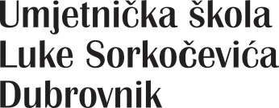

Strossmayerova 3, HR-20000 Dubrovnik
tel: 020 324 636, 020 324 642, fax: 020 324 640
e-mail: umjetnicka.skola.luke.sorkocevica@du.t-com.hr
web adresa: www.usls.hr
IBAN: HR1524070001100019747
KLASA:602-02/20-01
URBROJ:2117/1-36/20-26
U Dubrovniku,12.03.2020.

Temeljem preporuke Vlade republike Hrvatske,odnosno Ministarstva zdravstva točnije resornog ministra Vilija Beroša o odgađanju svih događanja u kojima sudjeluje više od sto ljudi a u svezi sa novonastalnom situacijom zaraze sa koronavirusom donosim

O D L U K U

Maturalna zabava planirana 14.ožujka 2020. godine u Hotelu Kompas do daljnjega se odgađa.

ravnatelj UŠLS-a
Slobodan Begić, prof.

______________

